Министерство здравоохранения Республики Беларусь

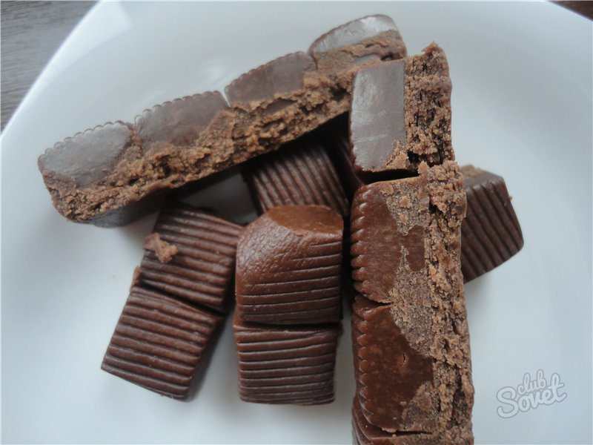
Сладкое и вкусное лакомство – гематоген - знакомо каждому из нас с детства. И пусть этот лекарственный продукт не является новым, польза гематогена для здоровья бесспорна.

Что такое гематоген?

Гематоген — средство, которое стимулирует образование крови и повышение гемоглобина, богатое железом. Также является источником белка, углеводов, минералов, жиров.
Полезно знать. «Гематоген» дословно в переводе с греческого — «рождение крови» или «кроветворящий».

Чем полезен гематоген для организма?
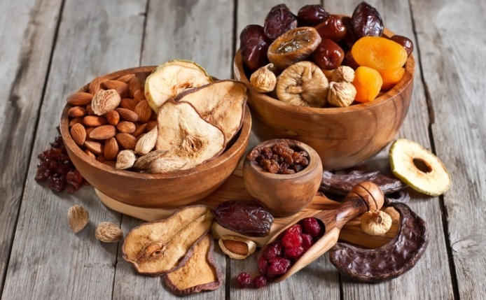
Гематоген содержит железо в самой удобной для организма «упаковке» - в виде гемоглобина (железосодержащего белка), а потому этот важнейший для процесса кроветворения металл не раздражает желудок и усваивается почти полностью. Мало того, полезная добавка содержит незаменимые и заменимые аминокислоты, жиры, углеводы и минералы в пропорциях, близких к составу крови человека. Новые технологии и разнообразие помогают включить в состав гематогена сгущенку, мед, сахар и другие компоненты для более приятного употребления.
Полезно знать. Первый гематоген был выпущен в Швецарии в 1890 году как Hämatogen des Dr. Hommel. Представлял собой микстуру на основе бычьей крови и яичного желтка.

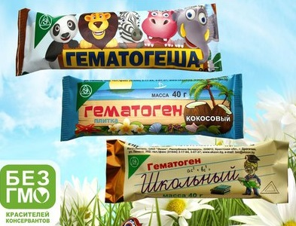
Один из производителей гематогена в Республике Беларусь – ОАО «Экзон». Предприятие выпускает «Гематовит» и «Гематовит железо плюс». Они используются в качестве лечебно-профилактического средства при повышенной физической и эмоциональной нагрузке, также для укрепления иммунитета. Кроме этих продуктов они выдают и БАД – гематоген с курагой, черносливом, арахисом, кокосом и другими компонентами.
ОАО«ЭКЗОН»:
ОАО «Экзон», Республика Беларусь, 225612, Брестская обл., Дрогичин, ул. Ленина, 202. www.ekzon.by
E – mail: bm@ekzon.by

Энергия Края –
Здоровье,
Окружающее Нас

Суточное потребление гематогена
Малышам от 3 до 6 лет рекомендуется принимать его три раза в день по 5 г. Детям 7–12 лет - дважды в день по 10 г. Старше 12 лет – три раза в день по 10 г. Курс может продолжаться 2-3 недели. Взрослая доза – до 50 грамм в день.

2018

